INSTITUCIÓN UNIVERSITARIA PASCUAL BRAVO
DIRECCIÒN DE EVALUACIÓN Y CONTROL

INFORME DE AUSTERIDAD EN EL GASTO PÚBLICO CORRESPONDIENTE AL PRIMER TRIMESTRE DEL 2025

WILLIAM ECHAVARRIA LOTERO
JEFE DE LA DIRECCIÒN DE EVALUACIÓN Y CONTROL

MEDELLIN
2025

TABLA DE CONTENIDO
- INTRODUCCION ……………………………………………
- OBJETIVO……………………………………………………
- ALCANCE……………………………………………………
- DESARROLLO………………………………………………
- RECOMENDACIONES…………………………………….
- CONCLUSIONES …………….........................................

- INTRODUCCION
Teniendo en cuenta lo establecido en el Decreto 1068 de 2015 articulo 2.8.4.8.2, “Directrices de Austeridad Hacia Un Gasto Público Eficiente” y el Decreto 0199 de 2024 “Por el cual se establece el Plan de Austeridad del Gasto 2024 para los órganos que hacen parte del Presupuesto General de la Nación, se elabora el presente informe atendiendo lo establecido en el artículo 1o del Decreto 984 de 2012 “Por el cual se modifica el artículo 22 del Decreto 1737 de 1998”. El artículo 22 del Decreto 1737 de 1998, quedará así: "Artículo 22. Las oficinas de Control Interno verificarán en forma mensual el cumplimiento de estas disposiciones, como de las demás de restricción de gasto que continúan vigentes; estas dependencias prepararán y enviarán al representante legal de la entidad u organismo respectivo, un informe trimestral, que determine el grado de cumplimiento de estas disposiciones y las acciones que se deben tomar al respecto…”

- OBJETIVO

Realizar el seguimiento al comportamiento de los gastos de la Institución Universitaria Pascual Bravo, correspondientes al primer trimestre de 2025, conforme a la normatividad vigente y a los lineamientos y directrices establecidos por la entidad, mediante el uso del Sistema Integrado de Planeación y Gestión.

- ALCANCE
El presente informe presenta los resultados institucionales correspondientes al primer trimestre de 2025 de la Institución Universitaria Pascual Bravo, en comparación con los resultados obtenidos en el mismo periodo de la vigencia 2024, en relación con las metas establecidas en el Plan de Austeridad y Gestión Ambiental.
Para la elaboración del presente informe, se solicitó al Área de Gestión Financiera de la entidad la información correspondiente a la ejecución presupuestal de gastos y el detalle de las cuentas de pago registradas durante el primer trimestre de 2025, con base en los siguientes conceptos:
- Gastos de personal: Incluye contratación por prestación de servicios y planta de personal permanente.
- Gastos generales: Comprende adquisición de activos fijos, honorarios, mantenimiento, materiales y suministros, arrendamientos, gastos financieros, publicaciones, viajes y viáticos, papelería y telefonía, servicios públicos, eventos y capacitaciones, comunicación y transporte, entre otros. Estos gastos están sujetos a las directrices de austeridad del gasto.

MARCO NORMATIVO
- Resolución Rectoral 727 del 03 de noviembre de 2011 “Por medio de la cual se establecen medidas para la asignación de teléfonos celulares, planes de datos e internet móvil con cargo a recursos públicos del Instituto Tecnológico Pascual Bravo Institución Universitaria”.

- Resolución Rectoral 311 del 11 de abril de 2019 “Por medio del cual se establece el Plan de Austeridad en el gasto público para la Institución Universitaria Pascual Bravo”.

- Decreto 0199 de 2024 “Por el cual se establece el Plan de Austeridad del Gasto 2024 para los órganos que hacen parte del Presupuesto General de la Nación.

- Directiva Presidencia No. 02 del 30 de marzo de 2023 "Directrices de austeridad hacia un gasto público eficiente".

- Directiva Presidencial No.01 del 01 de abril de 2024 “Buenas prácticas para el ahorro de Energía y Agua.

- Circular Externa No. 004 del 26 de enero de 2024 “Reportes sobre Austeridad del gasto - Artículo 19 Ley 2155 de 2021, Decreto 444 de 2023.

- DESARROLLO

ANALISIS SEGUIMIENTO AL GASTO INSTITUCIONAL

La información remitida por los distintos procesos, considerando como referentes el reporte de obligaciones, la planta de personal y los contratos de prestación de servicios, entre otros insumos, permitió consolidar el análisis de los principales gastos incurridos por la Institución Universitaria Pascual Bravo en el primer trimestre de 2025.

En el siguiente cuadro, se presenta un análisis comparativo de los principales gastos asociados a las medidas de austeridad, correspondiente al primer trimestre de 2025 en relación con el mismo periodo de la vigencia 2023.

En cumplimiento de los lineamientos definidos en la Directiva Presidencial 02 de 2023 y el Decreto 0199 de 2024 sobre austeridad del gasto, se efectuó adicionalmente un análisis comparativo de la ejecución presupuestal del primer trimestre de 2025 frente al mismo período de 2024, tomando como base los principales conceptos de gasto, en concordancia con la política de racionalización, eficiencia y transparencia en el uso de los recursos públicos implementada por el Gobierno nacional.

CUADRO COMPARATIVO DE AUSTERIDAD EN EL GASTO PUBLICO PRIMER TRIMESTRE 2025 VS 2024

Cuadro 1: informacion suministrada por la Direccion Financiera
El análisis de la información de gastos entre el 1er trimestre de 2025 y el 1er trimestre de 2024 muestra un crecimiento global significativo del 26,23%, con tendencias claras de aumento en servicios personales y reducción en algunos rubros de gastos generales.

Principales
- Total, del gasto: Pasó de 20.546 millones en 2024 a 25.935 millones en 2025, lo que significa un incremento absoluto de 5.389 millones.

- Servicios personales: Representan el mayor peso en el gasto, con un aumento del 40,77%, especialmente por el crecimiento en prestadores de servicios (+124%) y docentes de cátedra (+25%).

- Gastos generales: Se redujeron en 21,27%, mostrando eficiencia en rubros como otros servicios prestados (-32,48%) y arrendamientos (-100%). Sin embargo, se observan incrementos considerables en algunas cuentas específicas.

Variaciones positivas significativas (crecimientos altos)

- Servicios de software: +1964% (31,8 millones adicionales).
- Servicios de documentación y certificación jurídica: +456% (2,5 millones adicionales).
- Gastos de desplazamiento: +18.482% (31,2 millones adicionales).
- Materiales y suministros: +370% (54,1 millones adicionales).
- Prestadores de servicios: +124% (4.466 millones adicionales).

Estos aumentos pueden obedecer a mayores requerimientos tecnológicos, administrativos y operativos, pero requieren revisión para justificar la magnitud del crecimiento.

Variaciones negativas significativas (disminución de gasto)

- Otros servicios prestados: -32,48% (ahorro de 1.360 millones).
- Arrendamientos: -100% (se eliminó totalmente este gasto).
- Servicios de telefonía móvil: -100% (no se reporta gasto en 2025).
- Servicios públicos (recolección, alcantarillado y gas): -17,98%.
- Servicios de educación: -29,18%.

Esto refleja un esfuerzo de austeridad en rubros secundarios, reduciendo cargas fijas (como arriendos o teléfono móvil).

Consideraciones del auditor:

- Concentración del gasto en servicios personales (85% del total): Se deben establecer controles para verificar la pertinencia de la contratación de prestadores de servicios, debido al crecimiento extraordinario.

- Disminución en arrendamientos y otros servicios: Indican medidas de optimización que resultan positivas para la gestión financiera.

- Necesidad de revisión contractual y presupuestal: Especialmente en servicios tecnológicos, viáticos y prestación de servicios, debido al ritmo de crecimiento que puede afectar sostenibilidad financiera.

Análisis comparativo de gastos

- El principal rubro de aumento fue servicios personales, con una variación positiva del 40,77%, representando el mayor peso proporcional y absoluto (6.384 millones adicionales).

Variaciones relevantes por concepto

Concepto | 2024 (millones) | 2025 (millones) | Variación %
Prestador de servicios | 3.600 | 8.067 | 124,06%
Materiales y suministros | 14,6 | 68,8 | 370,18%
Servicios de software | 1,6 | 33,5 | 1964,48%
Gastos de desplazamiento | 0,17 | 31,4 | 18.482%
Otros servicios prestados | 4.188 | 2.828 | -32,48%
Arrendamientos | 39,7 | 0 | -100%
Servicios de telefonía móvil | 0,39 | 0 | -100%

Consideraciones del Auditor:

Existen incrementos significativos en rubros críticos (desplazamientos, software, suministros) que deben revisarse con detalle para garantizar que el gasto es eficiente, necesario y debidamente soportado.

Se evidencia esfuerzo de racionalización en arrendamientos, telefonía móvil y otros servicios, lo cual debe destacarse como buena práctica.

La entidad debe fortalecer los controles de planeación, contratación y seguimiento al gasto, garantizando alineación con el Plan de Austeridad del Gasto Público (Decreto 199 de 2024 y Ley 2155 de 2021).

SERVICIOS PERSONALES:

En la revisión de los gastos por servicios personales con corte al 31 de marzo de 2025, se evidenció lo siguiente:

Personal Administrativo, Docentes Tiempo completo de Carrera y Ocasionales Tiempo Completo

Durante el primer trimestre del 2025 se presenta un incremento respecto al pago de las horas extras y prestaciones sociales periodo del año anterior por el incremento del salario para la vigencia 2025.
Docentes de Catedra:

Se evidencia en este primer trimestre 2025 un aumento en el pago del rubro personal administrativo, docentes, tiempo completo de carrera y ocasionales tiempos completos, del 12,43% con relación al primer trimestre vigencia 2024 con una variación de $819.971046.

Lo anterior debido a contratación de personal (docentes) de acuerdo con la capacidad instalada de estudiantes.

Igualmente se evidencia en este primer trimestre 2025 un aumento en el pago del rubro docentes de catedra, del 25,14% con relación al primer trimestre vigencia 2024 con una variación de $659.688.208. Lo anterior debido a la contratación de algunos docentes de catedra.

FACTOR PRESTACIONAL - PERSONAL PERMANENTE

Se evidencia en este primer trimestre 2025 hubo igualmente un aumento en el pago del rubro personal administrativo, factor prestacional permanente, del 15,42% con relación al primer trimestre vigencia 2024 con una variación de $438.501.857.

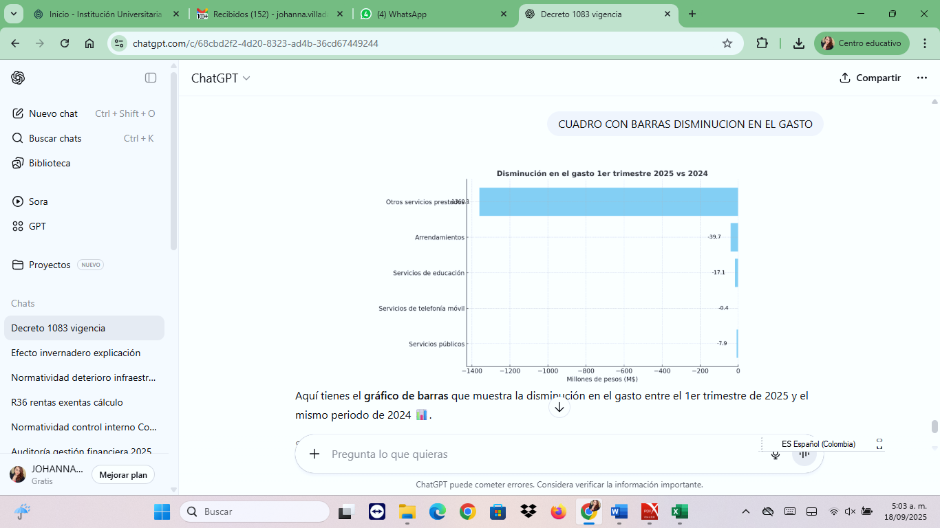

Se evidencia que la reducción más significativa está en otros servicios prestados (1.360 M$), seguida por la eliminación de arrendamientos (-39,7 M$) y una caída en servicios de educación (-17,1 M$).

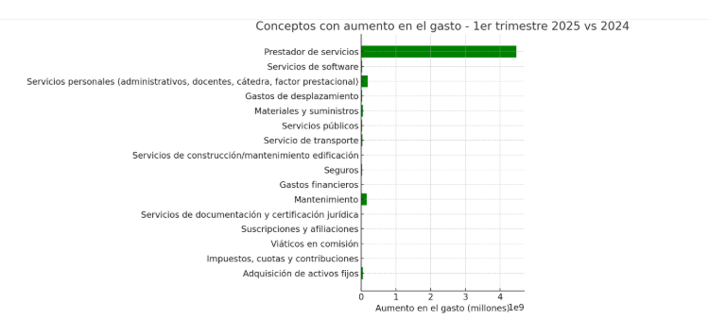

El
incremento más fuerte está en Prestadores de servicios (+$4.466 millones), seguido por Servicios de software (+$31,8 millones), Gastos de desplazamiento (+$31,2 millones) y Servicios públicos (+$30,7 millones).

RUBRO HONORARIOS:

CONCEPTO DE GASTO | VALOR PAGADO TRIMESTRE I 2025 | VALOR PAGADO TRIMESTRE I 2024 | VARIACION | VARIACION PORCENTAJE
HONORARIOS | 51.750.000 | 52.266.666 | - 516.666 | -0,99%

Desde la Secretaría General dieron respuesta con relación a la Gestión de la empresa CERTEZZA GESTIÓN JURÍDICA. A continuación, nos relacionan la información sobre el Número de Demandas en contra de la Institución y el Número de condenas del periodo comprendido entre el 01 de enero al 30 de marzo del 2025.

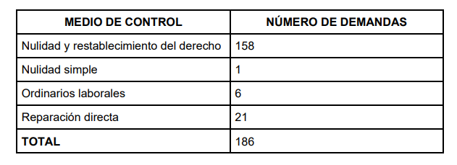
Adicionalmente, indican que no hay ninguna condena en firme en ese interregno.

RUBRO GASTOS FINANCIEROS:
CONCEPTO DE GASTO | VALOR PAGADO TRIMESTRE I 2025 | VALOR PAGADO TRIMESTRE I 2024 | VARIACION | VARIACION PORCENTAJE
GASTOS FINANCIEROS | $ 58.766.479 | $ 50.436.029 | $ 8.330.450 | 16,52%

RUBRO SERVICIOS DE TRANSPORTE:

CONCEPTO DE GASTO | VALOR PAGADO TRIMESTRE 1/2025 | VALOR PAGADO TRIMESTRE 1/2024 | VARIACION | VARIACION PORCENTAJE
SERVICIO DE TRANSPORTE | 214.607.260 | 180.801.699 | $ 33.805.561 | 18,70%

RUBRO PRESTACIÓN DE SERVICIOS:
CONCEPTO DE GASTO | VALOR PAGADO TRIMESTRE I 2025 | VALOR PAGADO TRIMESTRE I 2024 | VARIACION | VARIACION PORCENTAJE
PRESTADOR DE SERVICIOS | $ 8.066.762.215 | $3.600.266.809 | $4.466.495.406 | 124,06%

Se evidencia en este primer trimestre 2025 hubo un aumento en el pago del rubro prestador de servicios, del124,06% con relación al primer trimestre vigencia 2024 con una variación de $4.466.495.406.

La Dirección de Evaluación y Control, solicitó los Convenios y/o Contratos adscritos al Programa de Innovación, Transferencia y Servicios PITS, celebrados en el periodo comprendido entre el 01 de enero al 31 de marzo del 2025, con el objetivo de analizar dicho rubro.

A continuación, se evidencia la respuesta de la Vicerrectoría de Investigación y Extensión, donde se informa la celebración de convenios y/o contratos, en el trimestre I de 2025.
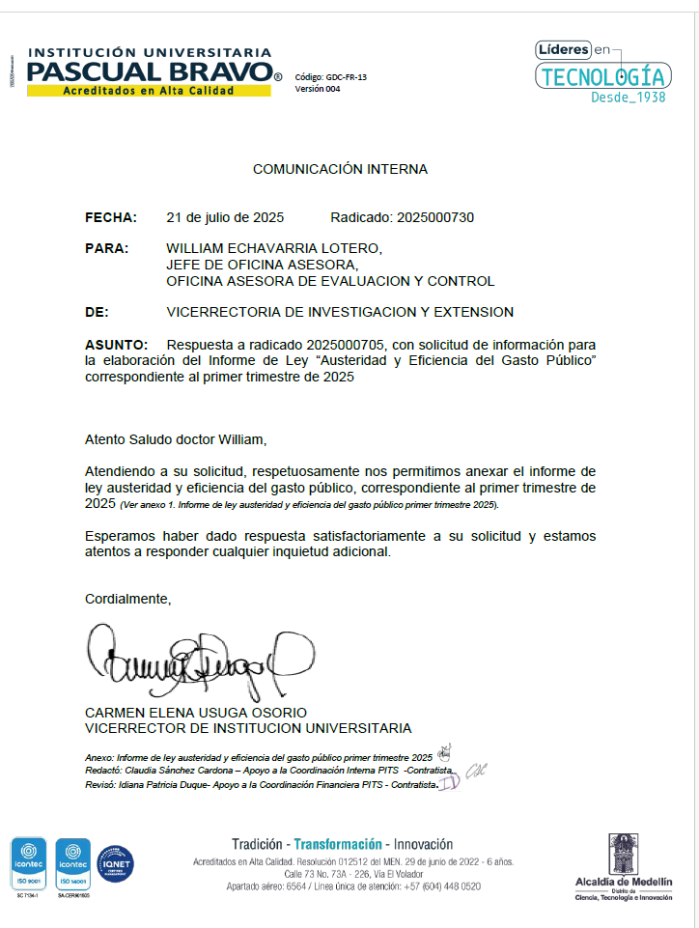

Seguimiento ejecución contratos 1er trimestre2025:

RUBRO GASTOS DE DESPLAZAMIENTO:
CONCEPTO DE GASTO | VALOR PAGADO TRIMESTRE I 2025 | VALOR PAGADO TRIMESTRE I 2024 | VARIACION | VARIACION PORCENTAJE
GASTOS DE DESPLAZAMIENTO | $ 31.403.300 | $ 169.000 | $ 31.234.300 | 18481,83%

Durante el primer trimestre del año 2025, se evidencia un incremento en los gastos de desplazamiento liquidados debido a la ampliación de regiones abarcadas por el Plan Integrador de Cobertura PIC. Lo anterior implicó presencia de la institución en nuevas regiones del departamento, creando así un aumento en los nuevos grupos de estudiantes y aumento de docentes para el desplazamiento a las respectivas zonas.
RUBRO VIATICOS:
CONCEPTO DE GASTO | VALOR PAGADO TRIMESTRE I 2025 | VALOR PAGADO TRIMESTRE I 2024 | VARIACION | VARIACION PORCENTAJE
VIATICOS DE LOS FUNCIONARIOS EN COMISION | $ 32.932.215 | $ 22.009.447 | $ 10.922.768 | 49,63%

Durante el primer trimestre del año 2025, se evidencia un incremento de los valores liquidados por concepto de viáticos debido a la ampliación del Plan Integrador de Cobertura PIC y Regiones, lo que aumentó los desplazamientos de los líderes de departamentos y decanos a los diferentes municipios en los cuales la institución tiene presencia con los grupos de regiones para realizar seguimientos académicos a los grupos.
SERVICIOS PUBLICOS
El rubro de Servicios Públicos presenta una comparación directa entre el primer trimestre de 2025 vs 2024.
Este análisis permite evaluar la implementación de medidas de eficiencia energética o ajustes tarifarios institucionales.
Se sugiere continuar monitoreando su evolución como parte del control de gastos fijos recurrentes.
CONCEPTO DE GASTO | VALOR PAGADO TRIMESTRE I | VALOR PAGADO TRIMESTRE I | PORCENTAJE | VARIACIÓN
CONCEPTO DE GASTO | 2025 | 2024 | PORCENTAJE | VARIACIÓN
SERVICIOS DE INTERNET | 19.162.902 | 12.455.710 | 65,00% | AUMENTO
SERVICIOS DE SOFTWARE | 33.504.331 | 1.622.898 | 4,84% | AUMENTO
SERVICIOS DE TELEFONO FIJA | 2.871.673 | 2.485.401 | 86,55% | AUMENTO
SERVICIOS TELEFONIA MOVIL | - | 387.068 | -100,00% | DISMINUYO
SERVICIOS PUBLICOS (RECOLECCION, ALCANTARILLADO Y GAS | 35.850.622 | 43.712.142 | 121,93% | AUMENTO

Esta tabla muestra el comportamiento de este rubro específico, útil para evaluar el impacto de medidas de eficiencia energética o sostenibilidad institucional.

ANÁLISIS Y CONSIDERACIONES DEL AUDITOR

El análisis del rubro de Servicios Públicos para el primer trimestre de 2025, comparado con el mismo periodo de 2024, muestra variaciones significativas en varios conceptos:

- Servicios de internet:
  - Presentan un aumento del 65 % (de $12,4 millones en 2024 a $19,1 millones en 2025).
  - Este incremento puede estar asociado a mayores requerimientos de conectividad institucional, ampliación de cobertura o ajustes tarifarios.

- Servicios de software:
  - Se evidencia un aumento extraordinario del +1.964 % (de $1,6 millones en 2024 a $33,5 millones en 2025).
  - Este rubro corresponde a los pagos realizados a los siguientes proveedores:

EGRESO | TER_CODA | NOMBRE TERCERO | ENERO | FEBRERO | MARZO | TOTAL
118823 | 900399741 | FACTURE S.A.S | $ 0 | $ 0 | $ 1.926.106 | $ 1.926.106
119058 | 900399741 | FACTURE S.A.S | $ 0 | $ 0 | $ 685.826 | $ 685.826
119201 | 811015354 | Zona Virtual S.A | $ 0 | $ 0 | $ 19.230.400 | $ 19.230.400
119030 | B83964601 | MAILRELAY . | $ 0 | $ 0 | $ 7.461.999 | $ 7.461.999
119030 | 811031833 | IT& SECURITY CONSULTORES LIMITADA | $ 0 | $ 4.200.000 | $ 0 | $ 4.200.000
 |  |  |  |  | TOTAL | $33.504.331

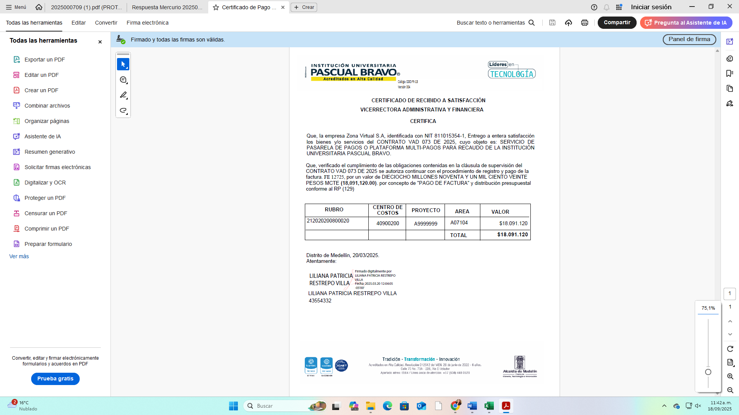

El pago a Zona Virtual, corresponde a servicio de pasarela de pagos o plataforma multi-pagos para recaudo de la institución universitaria pascual bravo.

- Servicios de telefonía fija:
  - El gasto aumentó en 86,55 % (de $2,4 millones a $2,8 millones).

- Servicios de telefonía móvil:
  - Se observa una reducción del 100 %, pasando de $387 mil en 2024 a cero en 2025.
  - Este resultado es positivo y refleja un esfuerzo institucional por racionalizar costos mediante la eliminación de este gasto.

- Servicios públicos (recolección, alcantarillado y gas):
  - Registra un aumento del 121,93 % (de $43,7 millones a $35,8 millones, según valores reportados).

SEGUIMIENTO CULTURA CERO PAPEL – TRIMESTRE I DE 2023

El equipo auditor solicitó a la Oficina de Tecnologia e Informatica la relacion de impresiones y fotocopias generadas por las dependencias de la institución Universitaria Pascual Bravo en el primer trimestre 2025, a continuación, se indica lo siguiente:

DEPARTAMENTO | TOTAL
Departamento de Eléctrica | 18
Dirección de Bienestar Universitario | 1470
Dirección Financiera | 7636
Secretaría General | 194
Dirección de Ciencia, Tecnología e Innovación | 431
Dirección de Comunicaciones | 4150
Dirección de Evaluación y Control | 96
Dirección de Vinculación y Transformación Social | 97
Facultad de Diseño | 403
Facultad de Ingeniería | 2005
Oficina Asesora de Planeación | 4588
Rectoría | 205
Vicerrectoría de Investigación y Extensión | 466
Vicerrectoría Administrativa y Financiera | 2174
Vicerrectoría de Enseñanza y Aprendizaje | 1455
Dirección de Talento Humano | 8399
CIS | 9468
APOYO SOCIO ECONOMICO | 3598
Secretaría General | 16783
TOTAL | 63.636

MES | 2024 | 2025 | INDICADOR NUMERO DE IMPRESIONES
ene | 20.199 | 16.236 | -20%
feb | 17.019 | 22.768 | 34%
mar | 17.527 | 24.632 | 41%
SUBTOTAL TRIMESTRE 1 | 54.745 | 63.636 | 16%

CONSIDERACIONES DEL AUDITOR

En el marco del seguimiento a la estrategia Cultura Cero Papel, se revisó la información reportada por la Oficina de Tecnología e Informática sobre las impresiones y fotocopias realizadas en la Institución Universitaria Pascual Bravo durante el primer trimestre de 2025. El consolidado refleja un total de 63.636 registros, frente a 54.745 en 2024, lo que equivale a un incremento del 16 %. Del análisis detallado se destacan los siguientes aspectos:

- Comportamiento mensual del indicador:

Enero 2025: se evidenció una disminución del 20 % frente a 2024 (20.199 vs. 16.236), lo que refleja un inicio favorable en la reducción de impresiones.

Febrero 2025: se presentó un aumento del 34 % respecto al mismo mes del año anterior (17.019 vs. 22.768), lo que revierte la tendencia positiva de enero.

Marzo 2025: el incremento fue aún mayor, alcanzando el 41 % (17.527 vs. 24.632).
Este comportamiento muestra una tendencia creciente a partir de febrero, lo que explica el aumento global del trimestre.

- Dependencias con mayor impacto en el consumo:

Secretaría General (16.783 registros), CIS (9.468), Dirección de Talento Humano (8.399) y Dirección Financiera (7.636) concentran más del 65 % del total institucional, constituyéndose en las áreas críticas para focalizar acciones de mejora.

- Análisis comparativo interanual:

Aunque en enero se observó un avance en la reducción, los aumentos de febrero y marzo superaron este resultado, generando un saldo neto desfavorable frente al objetivo institucional de disminuir el uso de papel.

La variación del +16 % en el trimestre indica que la estrategia de Cultura Cero Papel no logró consolidar un impacto sostenido durante el periodo evaluado.

Conclusiones y recomendaciones:

- El incremento en impresiones durante febrero y marzo evidencia que las acciones implementadas hasta ahora no han sido suficientes para garantizar una reducción sostenida del consumo de papel.

- Se recomienda realizar un análisis de causas en las dependencias con mayores consumos, identificando procesos críticos que aún dependen de impresiones físicas y priorizando su digitalización.

- Es pertinente establecer metas mensuales de reducción, en lugar de metas trimestrales o anuales, con el fin de monitorear oportunamente el comportamiento del indicador y aplicar medidas correctivas inmediatas.

- Se sugiere fortalecer las campañas de sensibilización y capacitación en el uso de herramientas digitales, así como implementar controles más estrictos en los flujos de trabajo que generan altos volúmenes de impresión.
- Finalmente, la articulación entre la Vicerrectoría Administrativa y Financiera y la Secretaría General será clave para consolidar mecanismos de control y asegurar el cumplimiento de los objetivos del programa Cultura Cero Papel.

ROGRAMA DE USO RACIONAL DE LA ENERGÍA – URE

Actividad | Responsable | Fecha de ejecución | Recursos
Actividad | Responsable | Fecha de ejecución | Humanos | Técnicos | Financieros
Seguimiento al cambio paulatino de las luminarias convencionales, por luminarias tipo LED | Gestión Ambiental  Oficina de Mantenimiento  y Recursos Físicos | anual | Personal calificado | Equipo de cómputo | Capacidad instalada
Seguimiento a los consumos de energía eléctrica suministrada por EPM | Gestión Ambiental | mensual | Personal calificado | Equipo de cómputo | Capacidad instalada
Seguimiento a la generación de energía solar | Gestión Ambiental | mensual | Personal calificado | Equipo de cómputo | Capacidad instalada
Realizar actividades de sensibilización sobre el uso eficiente de la energía | Gestión Ambiental | abril - diciembre | Personal calificado | Equipo de cómputo | Capacidad instalada

INDICADORES

Indicador | Fórmula | Responsable | Frecuencia de medición | Meta
Cumplimiento de actividades realizadas | N° de actividades realizadas /  N° de actividades planeadas *100 | Gestión Ambiental | semestral | Cumplir con el 100% de las actividades planeadas en el programa indicado

Indicador | Fórmula | Responsable | Frecuencia de medición | Meta
Consumo de energía per cápita | Consumo de energía (kWh) / N° de personas en la Institución | Gestión Ambiental | mensual | Mantener el promedio semestral del consumo de energía inferior o igual al promedio del mismo periodo del año anterior

1.1. Cumplimiento de actividades realizadas

El cumplimiento de actividades en el marco del Programa de Uso Racional y Eficiente de la Energía alcanzó un 29% entre el 1 de enero y el 30 de marzo de 2025.
Durante este periodo se realizaron acciones como el seguimiento al cambio progresivo de luminarias convencionales por luminarias tipo LED, la verificación del consumo de energía eléctrica suministrada por EPM y el monitoreo de la generación de energía fotovoltaica.

Asimismo, se dio inicio a actividades de sensibilización para promover el uso eficiente de la energía, que incluyeron la identificación del público objetivo y la planeación estratégica de las metodologías a implementar en las jornadas educativas.

1.2. Consumo de energía per cápita

En el primer trimestre de 2025, el consumo total de energía eléctrica registró una reducción sostenida frente al mismo periodo de 2024, a pesar del incremento en la población institucional, que pasó de 8.283 personas en 2024 a 11.210 en 2025.
- En enero, el consumo bajó de 77.261 kWh en 2024 a 69.531 kWh en 2025.
- En febrero, pasó de 120.957 kWh a 108.686 kWh.
- En marzo, se presentó un leve aumento, de 116.850 kWh en 2024 a 123.842 kWh en 2025.
Al analizar el consumo de energía per cápita de enero a marzo, se evidencia una disminución significativa en 2025 frente al mismo periodo del año anterior, tal como se observa en la figura 3:

- Enero: de 9,33 kWh en 2024 a 6,20 kWh en 2025.
- Febrero: de 14,60 kWh a 9,89 kWh.
- Marzo: de 14,08 kWh a 11,05 kWh.

Estos resultados reflejan una reducción progresiva en los valores per cápita durante cada mes del primer trimestre.

Este comportamiento puede estar relacionado con las dinámicas propias del calendario académico y administrativo, así como con las medidas de eficiencia energética implementadas, entre ellas el seguimiento al cambio de luminarias y las acciones de sensibilización. En conjunto, los resultados reflejan un uso más eficiente de la energía en 2025, pues a pesar del aumento en la población institucional, se logró mantener un consumo total menor o similar al del año anterior en la mayoría de los meses evaluados.
En cuanto a la generación de energía fotovoltaica (figura 4), se observó una tendencia variable durante el primer trimestre:

- Enero: se generaron 14.715 kWh, equivalentes al 17,5 % del consumo mensual.
- Febrero: la generación fue de 10.915 kWh, con una participación del 9,1 %.
- Marzo: se registró un valor atípico de 61.389 kWh, correspondiente al 33,1 % del consumo mensual. No obstante, este dato fue identificado como inconsistente debido a un error en el medidor reportado por el proveedor, por lo que no refleja con precisión la generación real de ese mes.

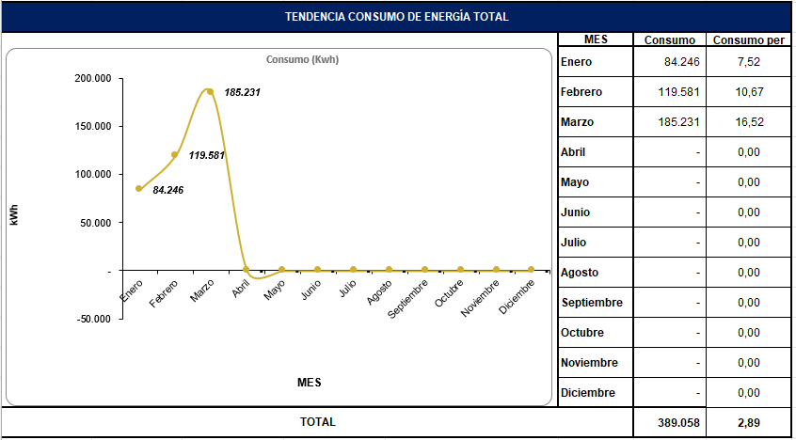
En general, el comportamiento de enero a marzo evidencia una participación moderada de la energía fotovoltaica en la matriz de consumo institucional.

Figura 1. Tendencia del consumo de energía eléctrica 2025

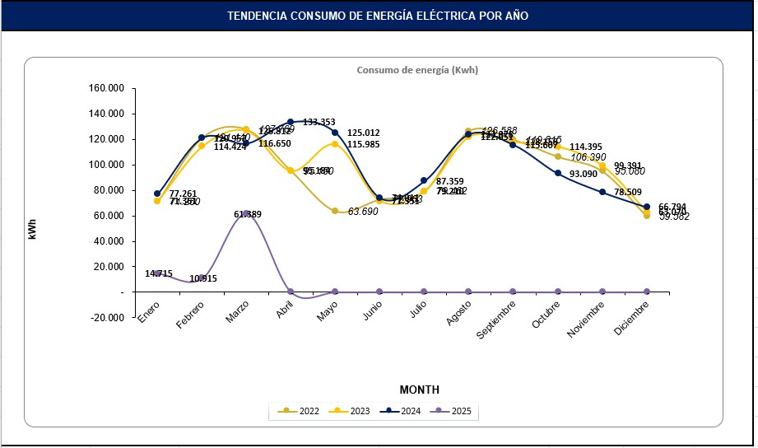

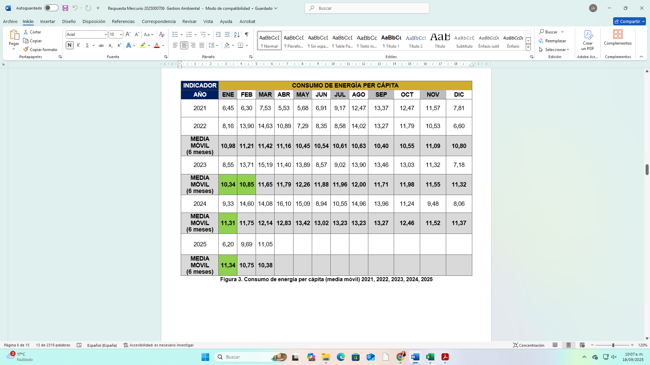
Figura 2. Tendencia del consumo de energía per cápita 2022, 2023, 2024, 2025
Figura 4. Tendencia del porcentaje de energía renovable 2022, 2023, 2024, 2025

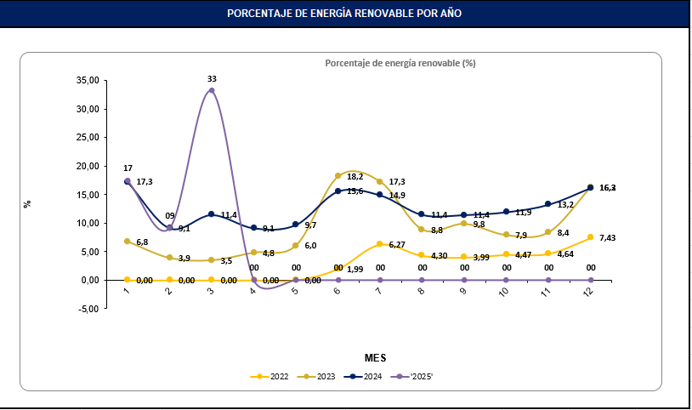
PROGRAMA DE USO EFICIENTE Y RACIONAL DEL AGUA
ACTIVIDADES
Actividad | Responsable | Fecha de ejecución | Recursos
Actividad | Responsable | Fecha de ejecución | Humanos | Técnicos | Financieros
Seguimiento a los consumos de agua potable | Gestión Ambiental | anual | Personal calificado | Equipo de cómputo | Capacidad instalada
Realizar actividades de sensibilización sobre el uso eficiente y ahorro del agua | Gestión Ambiental | mensual | Personal calificado | Equipo de cómputo | Capacidad instalada

INDICADORES
Indicador | Fórmula | Responsable | Frecuencia de medición | Meta
Cumplimiento de actividades realizadas | N° de actividades realizadas /  N° de actividades planeadas *100 | Gestión Ambiental | semestral | Cumplir con el 100% de las actividades planeadas en el programa indicado
Consumo de agua per cápita | Consumo de agua (m3) /  N° de personas en la Institución | Gestión Ambiental | mensual | Mantener el promedio semestral del consumo de agua inferior o igual al promedio del mismo periodo del año anterior

2.1. Cumplimiento de actividades realizadas

Durante el primer trimestre de 2025 se cumplió con las 13 actividades programadas en el marco del Programa de Uso Eficiente y Racional del Agua (PUEYRA), correspondientes al periodo comprendido entre el 1 de enero y el 30 de marzo.

2.2. Consumo de agua per cápita

El consumo de agua en la institución presentó un comportamiento estable, con variaciones leves entre los meses analizados. En enero se registró un consumo de 1.885 m³; en febrero se observó un incremento a 2.192 m³, siendo este el mes de mayor consumo del trimestre; mientras que en marzo el valor descendió ligeramente a 2.049 m³. Estas fluctuaciones se mantienen dentro de un rango controlado y responden al inicio del periodo académico, cuando las actividades institucionales comienzan a intensificarse.

Al comparar los datos con el mismo periodo de 2024 (figura 6), se evidencia una disminución significativa en el consumo general de agua. En enero, el consumo pasó de 2.521 m³ en 2024 a 1.885 m³ en 2025; en febrero, de 3.803 m³ a 2.192 m³; y en marzo, de 3.785 m³ a 2.049 m³, reflejando reducciones de hasta un 42 %. Esta mejora se da a pesar del aumento de la población institucional en 2025, lo que resalta un mayor control en el uso del recurso hídrico. Un factor determinante fue la intensificación de las lluvias durante el trimestre, lo que redujo la necesidad de riego en jardines y zonas verdes. Esta condición climática, sumada a ajustes operativos, favoreció una gestión más eficiente del recurso.

En cuanto al consumo de agua per cápita (figura 7), también se observa una reducción sostenida frente al mismo periodo de 2024. En 2025, el consumo fue de 0,17 m³ en enero, 0,20 m³ en febrero y 0,18 m³ en marzo por persona, cifras considerablemente inferiores a los valores superiores a 0,30 m³ registrados en 2024.

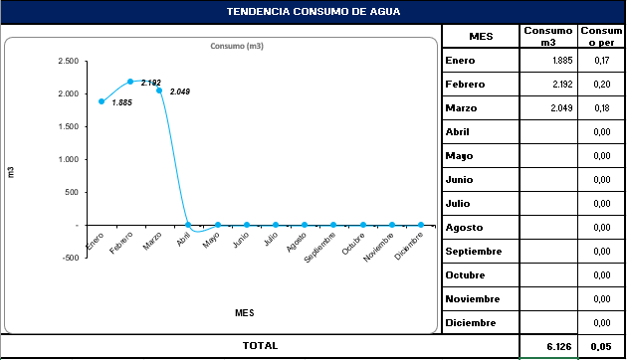
De igual forma, la media móvil de seis meses confirma esta tendencia descendente: en 2025 disminuyó progresivamente de 0,29 m³ en enero a 0,27 m³ en febrero y 0,24 m³ en marzo; mientras que en 2024 se mantuvo constante en 0,44 m³. Estos resultados reflejan un mejor desempeño institucional en la gestión eficiente del recurso hídrico.

Figura 5. Tendencia del consumo de agua 2025
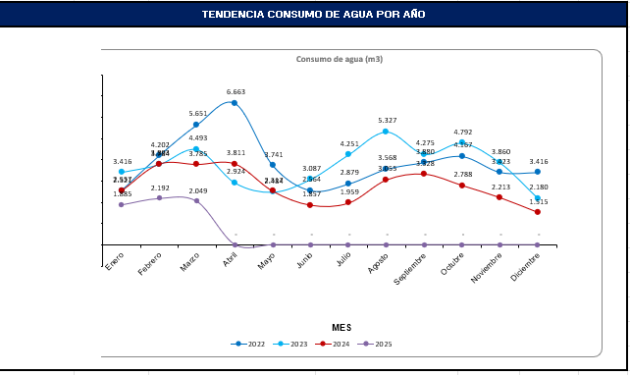
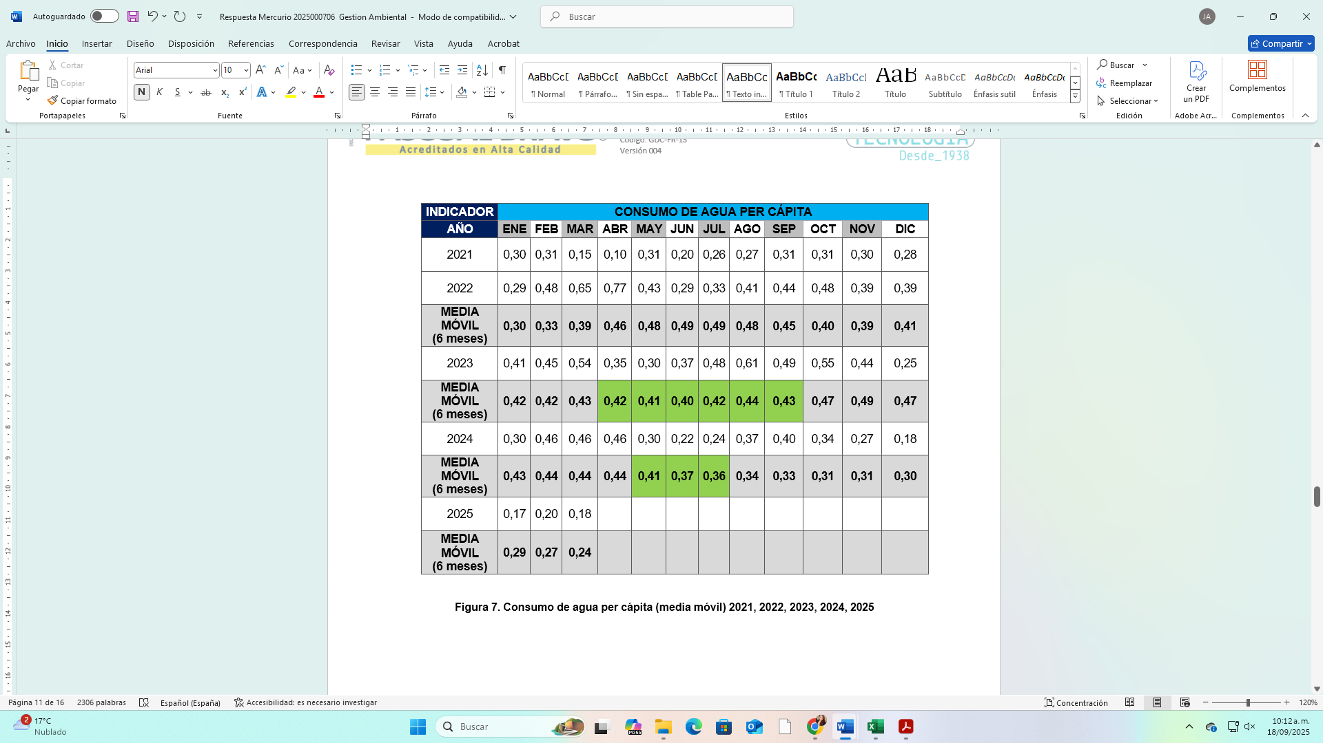
Figura 6. Tendencia del consumo de agua per cápita 2022, 2023, 2024, 2025

PROGRAMA DE MANEJO DE RESIDUOS SÓLIDOS - PMIRS

ACTIVIDADES

Actividad | Responsable | Fecha de ejecución | Recursos
Actividad | Responsable | Fecha de ejecución | Humanos | Técnicos | Financiero s
Sensibilización en manejo, separación y  disposición de | Gestión Ambiental | abril - diciembre | Personal calificado | Equipo de  cómputo | Capacidad instalada

residuos
Seguimiento a la generación per cápita de los residuos generados | Gestión Ambiental | mensual | Personal calificado | Equipo de cómputo | Capacidad instalada
Seguimiento a la generación y disposición del  material reciclado | Gestión Ambiental  RECIMED | mensual | Personal calificado | Equipo de cómputo | Capacidad instalada
Realizar actividades para la contratación del gestor de residuos  peligrosos | Gestión Ambiental | marzo - abril | Personal calificado | Equipo de cómputo | Capacidad instalada
Seguimiento al contrato del gestor para la disposición y transporte de los residuos peligrosos  según la normatividad | Gestión Ambiental | abril - diciembre | Personal calificado | Equipo de cómputo | Capacidad instalada
Realizar reporte de RESPEL al IDEAM | Gestión Ambiental | marzo | Personal calificado | Equipo de cómputo | Capacidad instalada

INDICADORES

Indicador | Fórmula | Responsable | Frecuencia de medición | Meta
Cumplimiento de actividades realizadas | N° de actividades realizadas / N° de actividades planeadas *100 | Gestión ambiental | semestral | Cumplir con el 100% de las actividades planeadas en el programa indicado
Generación per cápita de residuos | Cantidad de residuos generados Kg / N° de personas en la Institución | Gestión Ambiental | anual | Mantener o disminuir la producción per cápita con respecto al año anterior

3.1. Cumplimiento de actividades realizadas

El cumplimiento de actividades en el marco del Plan de Manejo Integral de Residuos Sólidos (PMIRS) alcanzó un 51 % durante el periodo comprendido entre el 1 de enero y el 30 de marzo de 2025, en concordancia con lo programado para el primer semestre.

3.2. Cantidad de residuos generados (kg / número de personas en la Institución)

En el primer trimestre de 2025, la generación de residuos sólidos presentó un comportamiento creciente en la fracción de residuos aprovechables, con un total acumulado de 9.953,15 kg, siendo febrero el mes de mayor aporte (4.630,25 kg). Dentro de esta categoría, la chatarra constituyó la fracción más significativa (4.883,95 kg), seguida del cartón y el PET transparente.
Por su parte, los residuos ordinarios alcanzaron un total de 38.491,87 kg en el mismo periodo, reflejando una mayor proporción de desechos no aprovechados frente a los valorizables.

Al comparar con el primer trimestre de 2024, se observa un incremento del 104 % en residuos aprovechables y un crecimiento importante en residuos ordinarios, lo que evidencia un aumento global en la generación de residuos.
No obstante, el análisis per cápita muestra un resultado positivo: la generación pasó de 21,432 kg/persona en 2024 a 4,344 kg/persona en 2025. Esta reducción significativa se explica principalmente por el incremento de la población institucional (de 8.283 a 11.210 personas), lo que sugiere una mayor eficiencia en la gestión de residuos o una menor producción individual de desechos.

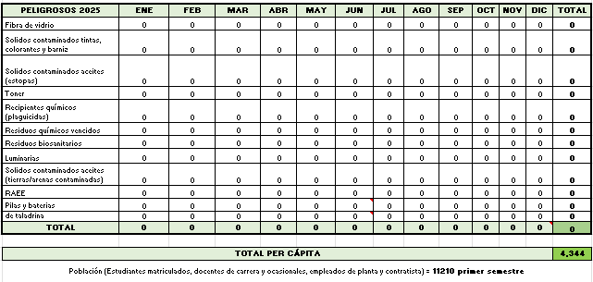

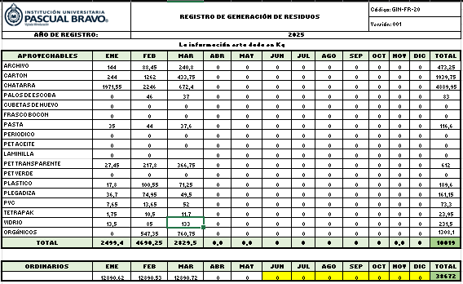

Figura 5. Generación de residuos sólidos de 2025
Durante el presente trimestre no se han formulado planes de mejoramiento derivados del seguimiento a los indicadores ni de hallazgos en la gestión ambiental institucional. No obstante, se encuentra en ejecución el proceso de actualización de la documentación del Sistema de Gestión Ambiental.

Adicionalmente, en el marco del nuevo Modelo Operativo (MOP), varias actividades de gestión ambiental han sido articuladas y desarrolladas de manera conjunta con el área de Gestión de Infraestructura y Seguridad Física, adscrita a la Vicerrectoría Administrativa, lo que fortalece la integración y eficiencia de los procesos institucionales.

CONSIDERACIONES DEL AUDITOR

En relación con la revisión efectuada a los programas ambientales institucionales, se presentan las siguientes consideraciones:

- Programa de Uso Racional de la Energía (URE):

- Se evidencia un avance del 29 % en el cumplimiento de actividades programadas para el primer trimestre de 2025.

- Los indicadores muestran una disminución significativa en el consumo de energía per cápita frente al mismo periodo de 2024, a pesar del aumento en la población institucional, lo que refleja un uso más eficiente del recurso.

- Es importante fortalecer los procesos de sensibilización y consolidar los mecanismos de medición, dado el hallazgo de inconsistencias en el registro de generación fotovoltaica.

- Programa de Uso Eficiente y Racional del Agua (PUEYRA):

- Se cumplió con las 13 actividades programadas en el periodo evaluado.

- El consumo de agua presentó una disminución significativa respecto a 2024, tanto en valores generales como en consumo per cápita, lo que denota un mejor control del recurso hídrico.

- La reducción está asociada a condiciones climáticas favorables (aumento de lluvias) y a ajustes operativos, lo que constituye una oportunidad para afianzar prácticas sostenibles que aseguren la permanencia de estos resultados en periodos de menor precipitación.

- Plan de Manejo Integral de Residuos Sólidos (PMIRS):

- El cumplimiento de actividades se sitúa en un 51 % durante el primer trimestre de 2025.

- Se observa un incremento tanto en residuos aprovechables (104 %) como en residuos ordinarios frente a 2024, lo que refleja un aumento global en la generación de residuos. Sin embargo, la generación per cápita disminuyó significativamente, lo que indica una mayor eficiencia en la gestión institucional y un menor impacto individual en la producción de desechos.

- Se recomienda fortalecer estrategias de reducción en la fuente y promover campañas de cultura ambiental orientadas a disminuir los residuos ordinarios.

En conclusión, los programas de gestión ambiental presentan avances significativos y resultados positivos en el consumo eficiente de recursos y la gestión de residuos. No obstante, se identifican oportunidades de mejora en el fortalecimiento de los mecanismos de control, la confiabilidad de los registros y la implementación de estrategias de sensibilización para garantizar la sostenibilidad de los logros alcanzados.

    - RECOMENDACIONES

Eficiencia en gastos generales
- Destacar reducción en arrendamientos, telefonía móvil y otros servicios.
- Mantener y fortalecer controles que optimicen gastos recurrentes innecesarios.

Viáticos y desplazamientos
- Fortalecer controles en autorizaciones, planeación y uso de recursos.
- Justificación: aumento extraordinario en gastos de desplazamiento y viáticos

Servicios personales y prestadores de servicios
- Realizar auditoría de contratación.
- Verificar justificación de nuevos contratos y su alineación con la planeación institucional.

Cultura Cero Papel
- Reforzar campañas de sensibilización y capacitación en uso de herramientas digitales.
- Implementar controles en flujos de trabajo con alto volumen de impresión.
- Articular estrategias entre Vicerrectoría Administrativa y Financiera y Secretaría General para reducir progresivamente el consumo de papel.

Programas ambientales
- Mejorar procesos de sensibilización y consolidar mecanismos de medición ante inconsistencias en registros de generación fotovoltaica.
- Fortalecer estrategias de reducción en la fuente y campañas de cultura ambiental para disminuir residuos ordinarios.

- CONCLUSIONES

- El gasto institucional presentó un crecimiento global del 26,23 % frente al mismo periodo de 2024, explicado principalmente por el incremento en servicios personales (+40,77 %) y en rubros tecnológicos y administrativos (software, suministros, documentación jurídica, viáticos y desplazamientos).

- Se destacan resultados positivos en el ahorro de gastos generales, especialmente en arrendamientos y servicios de telefonía móvil, ambos reducidos en un 100 %, lo cual refleja un esfuerzo institucional en la optimización de cargas fijas.

- La estrategia Cultura Cero Papel no logró consolidar una disminución sostenida, registrando un aumento del 16 % en impresiones y fotocopias frente al primer trimestre de 2024. Las dependencias de Secretaría General, CIS, Talento Humano y Dirección Financiera concentran más del 65 % del consumo, lo que indica la necesidad de intervenciones focalizadas.

- En materia ambiental, los programas de Uso Racional de Energía (URE), Uso Eficiente y Racional del Agua (PUEYRA) y Manejo Integral de Residuos Sólidos (PMIRS) evidencian avances significativos, reflejados en la reducción del consumo per cápita de energía y agua, y en la disminución de generación de residuos per cápita. No obstante, persisten oportunidades de mejora en la confiabilidad de registros, el fortalecimiento de la sensibilización y la reducción de residuos ordinarios.

- Particularmente para el año 2025 se ha venido incrementando por la operación del Plan Integrado de Cobertura, por lo tanto, no ha sido posible racionalizar algunos gastos como viáticos, desplazamientos etc.

Cordialmente,

WILLIAM ECHAVARRIA LOTERO
Jefe de la Dirección de Evaluación y Control

Proyecto | Nombre y cargo | Firma
Proyecto | Johanna Astrid Villada Gómez
Revisó | William Echavarría Lotero
Aprobó | William Echavarría Lotero

